Activación de Template de BI Nuevo

Índice
1. Errores prestentados 2
2. Solución a problema 3

Errores presentados
Al momento de acceder a Microsoft Word el usuario no logra visualizar la pestaña de BI Publisher razón por la cual no logra trabajar con los archivos .xml para editarlos.

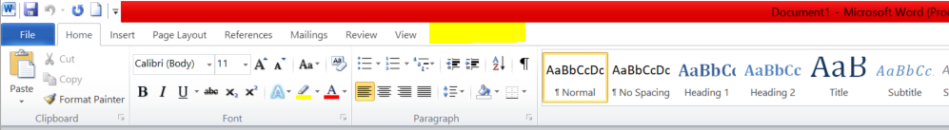

Solución a problemas de complemento de BI
Para solucionar el problema del complemento de BI inhabilitado es importante revisar los siguientes pasos:
- Ingresar en la pestaña de archivo (File)
- Posteriormente dirigirse a la opción llamada opciones (Options) ubicada casi al final de la lista desplegada

- Dentro de Options dirigirse a la sección de (Add-ins) donde se va a seleccionar de la lista que aparece las siguientes opciones:

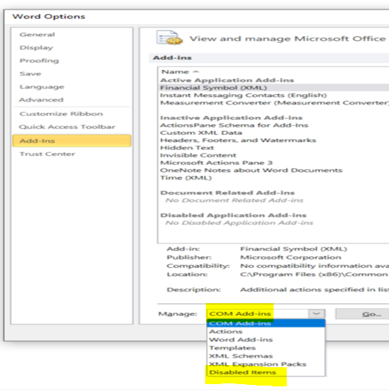

- COMM Add-ins
- Disabled items

- En ambas opciones se debe habilitar la opción de BI, posterior a esto se cierra Word y se vuelve a abrir al momento de abrir de nuevo ya se verá reflejada la pestaña de BI.

